Material suplementario
Estimación bayesiana de área pequeña de la cascada de atención de la hipertensión arterial en los municipios de México: análisis de la ENSANUT Continua 2021-2024
Tabla S1. Diagnósticos del modelo por paso de la cascada.
Paso | n (denominador) | n (modelo) | Municipios (muestra) | WAIC | Phi (mediana) | RMSE BYM2 | RMSE simple (no ajustado) | Reducción RMSE (%) | Cobertura nacional (%)
Diagnóstico (ESH) | 7 735 | 7 735 | 589 | 9297,8 | 0,051 | 0,2308 | 0,2469 | 6,5 | 99,6
Diagnóstico (AHA) | 11 597 | 11 597 | 596 | 13911,5 | 0,053 | 0,1949 | 0,2161 | 9,8 | 99,6
Tratamiento | 5 203 | 5 203 | 576 | 4205,8 | 0,453 | 0,2218 | 0,2460 | 9,8 | 99,6
Control (ESH) | 4 388 | 4 382 | 558 | 5664,5 | 0,207 | 0,2928 | 0,2997 | 2,3 | 99,5
Control (AHA) | 4 388 | 4 382 | 558 | 5886,1 | 0,227 | 0,2984 | 0,3024 | 1,3 | 99,5
WAIC: Watanabe-Akaike Information Criterion. Phi: fracción de varianza espacial del modelo BYM2 (Besag-York-Mollié tipo 2). RMSE: raíz del error cuadrático medio, validación cruzada espacial de 5 pliegues. ESH: European Society of Hypertension (criterio 2023, ≥140/90 mmHg). AHA: American College of Cardiology/American Heart Association (criterio 2025, ≥130/80 mmHg).

Tabla S2. Efecto de calibrar el ponderador de la submuestra con presión arterial medida, y validación contra el ponderador de tensión arterial que la encuesta publica para 2023.
Indicador | Sin calibrar (%) | Calibrado (%) | Diferencia (pp) | 2023: calibrado (%) | 2023: ponderador de la encuesta (%) | 2023: diferencia (pp)
Prevalencia HTA (ESH) | 28,4 | 27,3 | -1,11 | 29,9 | 30,2 | -0,29
Diagnóstico (ESH) | 65,7 | 65,9 | 0,24 | 64,9 | 64,6 | 0,38
Diagnóstico (AHA) | 42,4 | 41,9 | -0,44 | 42,9 | 42,6 | 0,23
Tratamiento | 82,1 | 81,0 | -1,16 | 80,3 | 80,5 | -0,13
Control (ESH) | 63,1 | 64,0 | 0,89 | 58,2 | 59,1 | -0,83
Control (AHA) | 39,6 | 40,6 | 1,02 | 35,4 | 36,4 | -1,04
Estimaciones nacionales directas con diseño muestral complejo. 'Sin calibrar' usa el ponderador original del módulo de adultos; 'calibrado' lo ajusta por post-estratificación dentro de celdas de año, estrato de urbanidad, sexo y grupo quinquenal de edad, tomando como marco la población adulta elegible de cada ronda. Las tres últimas columnas comparan, solo para 2023 —la única ronda que lo distribuye—, el ponderador calibrado contra el ponderador propio del módulo de tensión arterial. pp: puntos porcentuales.

Tabla S3. Efecto del año de la ronda en cada paso de la cascada.
Paso | Año | RM (IC 95%) | IC excluye 1
Diagnóstico (ESH) | 2,022 | 0,84 (0,72-0,96) | sí
Diagnóstico (ESH) | 2,023 | 1,02 (0,86-1,21) | no
Diagnóstico (ESH) | 2,024 | 1,44 (1,23-1,69) | sí
Diagnóstico (AHA) | 2,022 | 0,88 (0,78-0,99) | sí
Diagnóstico (AHA) | 2,023 | 1,06 (0,92-1,22) | no
Diagnóstico (AHA) | 2,024 | 1,29 (1,13-1,46) | sí
Tratamiento | 2,022 | 1,06 (0,84-1,33) | no
Tratamiento | 2,023 | 0,72 (0,55-0,94) | sí
Tratamiento | 2,024 | 0,74 (0,58-0,94) | sí
Control (ESH) | 2,022 | 0,97 (0,81-1,15) | no
Control (ESH) | 2,023 | 0,92 (0,75-1,13) | no
Control (ESH) | 2,024 | 1,42 (1,18-1,72) | sí
Control (AHA) | 2,022 | 1,03 (0,87-1,23) | no
Control (AHA) | 2,023 | 1,07 (0,87-1,32) | no
Control (AHA) | 2,024 | 1,57 (1,30-1,88) | sí
Razón de momios (RM) de cada año frente al año de referencia (2021), del efecto fijo de año incluido en los cinco modelos. Se reporta porque el diseño de ENSANUT rota los municipios entre rondas y la mayoría se observa en un solo año: sin este término, el efecto espacial absorbería la diferencia temporal y la presentaría como diferencia entre lugares. La estimación municipal publicada corresponde al promedio del periodo 2021-2024.

Tabla S4. Selección de covariables de área: mejora predictiva con su incertidumbre, y coeficiente posterior de las seleccionadas.
Paso | Covariable | ΔWAIC | EE | ΔWAIC / EE | β (IC 95%) | RM (IC 95%)
Diagnóstico (ESH) | Pobreza municipal (%) | -1,79 | 3,38 | -0,53 | no seleccionada | no seleccionada
Diagnóstico (ESH) |  | 1,55 | 0,80 | 1,94 | no seleccionada | no seleccionada
Diagnóstico (ESH) |  | 1,46 | 1,26 | 1,16 | no seleccionada | no seleccionada
Diagnóstico (ESH) | Altitud media (msnm) | 1,15 | 1,19 | 0,96 | no seleccionada | no seleccionada
Diagnóstico (AHA) | Pobreza municipal (%) | -0,53 | 3,24 | -0,16 | no seleccionada | no seleccionada
Diagnóstico (AHA) |  | 1,60 | 0,16 | 9,69 | no seleccionada | no seleccionada
Diagnóstico (AHA) |  | 1,01 | 1,57 | 0,64 | no seleccionada | no seleccionada
Diagnóstico (AHA) | Altitud media (msnm) | 1,59 | 0,84 | 1,90 | no seleccionada | no seleccionada
Tratamiento | Pobreza municipal (%) | -1,47 | 5,25 | -0,28 | no seleccionada | no seleccionada
Tratamiento |  | 1,94 | 0,39 | 5,03 | no seleccionada | no seleccionada
Tratamiento |  | 1,88 | 1,06 | 1,78 | no seleccionada | no seleccionada
Tratamiento | Altitud media (msnm) | 1,01 | 1,88 | 0,54 | no seleccionada | no seleccionada
Control (ESH) | Pobreza municipal (%) | -3,03 | 4,38 | -0,69 | -0,0067 (-0,0129 a -0,0008) | 0,93 (0,88 a 0,99)
Control (ESH) |  | 2,02 | 1,22 | 1,66 | no seleccionada | no seleccionada
Control (ESH) |  | 0,74 | 2,59 | 0,28 | no seleccionada | no seleccionada
Control (ESH) | Altitud media (msnm) | 1,97 | 0,21 | 9,49 | no seleccionada | no seleccionada
Control (AHA) | Pobreza municipal (%) | -2,21 | 3,50 | -0,63 | -0,0058 (-0,0123 a 0,0005) | 0,94 (0,88 a 1,01)
Control (AHA) |  | 1,31 | 1,94 | 0,68 | no seleccionada | no seleccionada
Control (AHA) |  | -0,16 | 3,32 | -0,05 | no seleccionada | no seleccionada
Control (AHA) | Altitud media (msnm) | 1,96 | 0,90 | 2,18 | no seleccionada | no seleccionada
ΔWAIC: cambio del WAIC al añadir la covariable al modelo base (valores negativos indican mejor ajuste predictivo); EE: su error estándar, calculado a partir de las contribuciones punto por punto de ambos modelos sobre las mismas observaciones. El umbral preespecificado de inclusión fue ΔWAIC ≤ -2; ninguna mejora alcanza dos errores estándar (la mayor razón |ΔWAIC|/EE entre las mejoras es 1,7), de modo que las ganancias predictivas son pequeñas frente a su propia incertidumbre y la elección de especificación apenas altera las estimaciones municipales. Las dos razones que superan 2 corresponden a la altitud en control-ESH y control-AHA, y son deterioros del ajuste (ΔWAIC positivo) de magnitud pequeña pero estimados con precisión. β: coeficiente posterior en la escala del logit, sólo para las covariables que el protocolo seleccionó. RM: la misma estimación como razón de momios, por cada 10 puntos porcentuales de pobreza municipal y por cada 100 establecimientos de salud. Las afirmaciones de asociación del texto se apoyan en el coeficiente y su intervalo, no en el ΔWAIC.

Tabla S5. Verificación de los supuestos de los modelos finales.
Paso | VIF | Moran I (residuos) | v: asimetría / curtosis | PIT aleatorizado | Fallos CPO
Diagnóstico (ESH) | sin covariables de área | 0,024 (p=0,266) | 1,94 / 5,43 | 0,477 (KS p=0,000) | 0
Diagnóstico (AHA) | sin covariables de área | 0,038 (p=0,168) | 0,56 / 0,66 | 0,466 (KS p=0,000) | 0
Tratamiento | sin covariables de área | -0,056 (p=0,898) | -0,61 / 0,06 | 0,496 (KS p=0,000) | 0
Control (ESH) | pobreza 1,00 | -0,038 (p=0,794) | 2,03 / 3,76 | 0,477 (KS p=0,000) | 0
Control (AHA) | pobreza 1,00 | -0,015 (p=0,618) | 0,86 / -0,21 | 0,473 (KS p=0,000) | 0
VIF: factor de inflación de la varianza de las covariables de área de cada modelo (>5 indicaría colinealidad); se calcula sobre la especificación que el protocolo seleccionó, no sobre todas las candidatas. Moran I: autocorrelación espacial de los residuos municipales (prevalencia directa menos prevalencia del modelo) en los municipios con muestra; ninguno difiere de cero, de modo que el término BYM2 absorbió la estructura espacial y no queda agrupamiento sin explicar. v: componente NO estructurado del BYM2, el único que el modelo supone gaussiano; se describe con asimetría y exceso de curtosis en vez de una prueba de normalidad, porque con 2 478 áreas cualquier prueba rechaza y porque se aplica sobre medias posteriores, que el encogimiento bayesiano concentra cerca de cero. PIT aleatorizado (Czado et al. 2009): con desenlace binario el PIT sin aleatorizar sigue a la prevalencia y no informa; aleatorizado debe ser uniforme con media 0,5 si el modelo está bien calibrado. Fallos CPO: observaciones cuya predicción dejada-fuera INLA no pudo calcular de forma fiable.

Tabla S6. Comparación de las estimaciones nacionales directas con la literatura nacional publicada sobre los mismos datos.
Indicador | Este estudio (directa) | Campos-Nonato et al. 2025 | Diferencia (pp)
Prevalencia HTA | 27,3% (26,2-28,4) | 29,1-29,4% | -1,8 a -2,1
Diagnóstico previo (entre HTA) | 65,9% (63,8-68,1) | 62,9% | +3,0
Control (entre diagnosticados y tratados) | 64,0% (61,3-66,7) | 60,1% | +3,9
HTA: hipertensión arterial. pp: puntos porcentuales. Las cifras de este estudio son estimaciones directas con diseño muestral complejo, no estimaciones suavizadas del modelo. Campos-Nonato et al. 2025 (Salud Publica Mex 2025;67(6):633-643) reporta la prevalencia como 29,1% en una parte de su texto y 29,4% en otra; por eso se cita como rango. Las tres diferencias metodológicas que explican el sentido de las brechas se detallan en Resultados.

Tabla S7. Conectividad del grafo de vecindad municipal empleado en el término espacial BYM2.
Indicador | Valor
Municipios en el grafo | 2 478
Municipios sin vecinos (componentes aisladas) | 0
Vecinos por municipio: mínimo | 1
Vecinos por municipio: mediana | 6
Vecinos por municipio: máximo | 22
Conexiones añadidas por el respaldo de centroide más próximo | 0
Municipios insulares y sus colindantes:
Municipio | Entidad | Vecinos | Municipios colindantes
Cozumel | Quintana Roo | 2 | Solidaridad, Tulum
Isla Mujeres | Quintana Roo | 2 | Benito Juárez, Lázaro Cárdenas
El grafo se construyó con contigüidad tipo "reina" sobre la capa municipal 1:4 000 000 del INEGI. Ningún municipio quedó sin vecinos, de modo que el grafo tiene una sola componente conexa y el término ICAR del modelo BYM2 queda bien definido para los 2478 municipios. Los dos municipios insulares de Quintana Roo tampoco quedaron aislados: a la escala de generalización de esa capa, sus polígonos colindan con los municipios costeros contiguos, que son los mismos que se les asignaría por proximidad. El procedimiento de respaldo previsto en el código —conectar un municipio sin vecinos con aquel cuyo centroide esté más próximo— no llegó a aplicarse en ningún caso.

Figura S1. Validación cruzada espacial (5 pliegues).
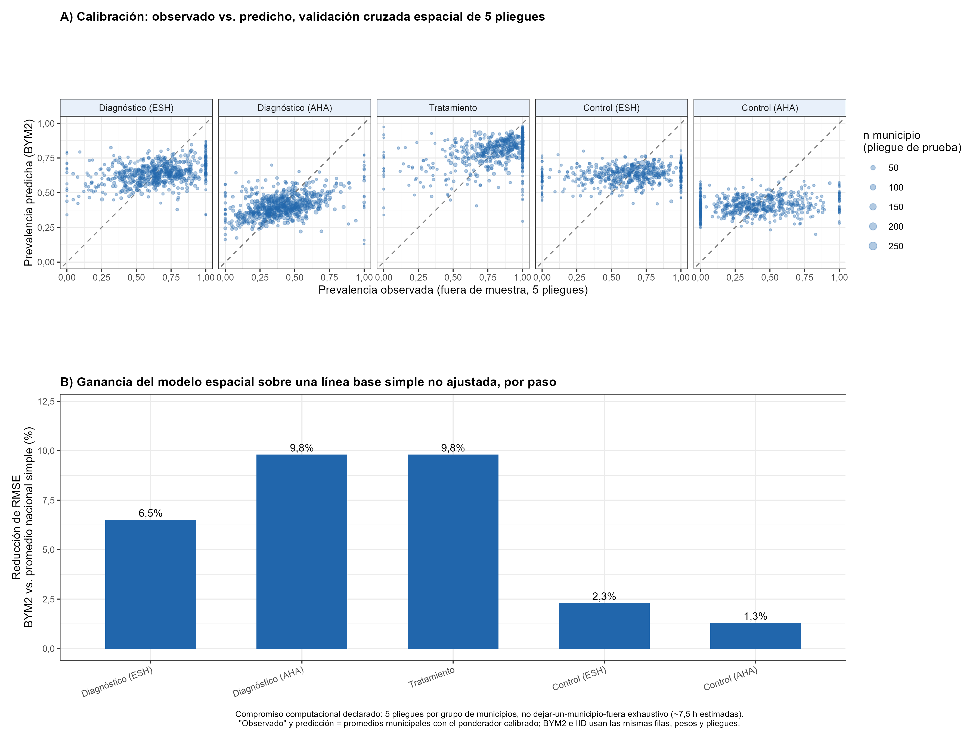
Validación cruzada espacial de 5 pliegues: calibración observado-vs-predicho y reducción de RMSE frente a un promedio nacional simple no ajustado, por paso.

Figura S2. Ancho del intervalo de credibilidad al 95% (criterio ESH).
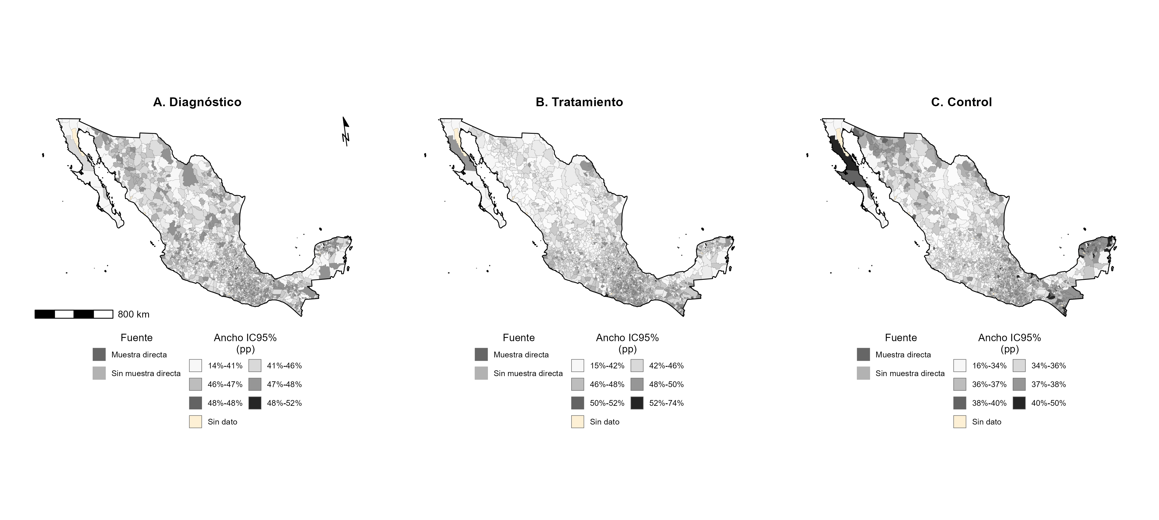
Ancho del intervalo de credibilidad al 95% por municipio (diagnóstico, tratamiento, control), criterio ESH — mapa complementario de incertidumbre, siguiendo la práctica de The DHS Program para superficies modeladas (Burgert-Brucker et al. 2016).

